BRAZO ROBOTICO CON SERVOMOTORES CONTROLADO POR DISPOSITIVO MOVIL A TRAVES DE BLUETOOTH

COMPUTACIÓN FÍSICA

WEB:

https://www.youtube.com/watch?v=C223P0a1nA4

NEIVA

FACULTAD DE INGENIERIA

PROGRAMA – INGENIERIA DE SOFTWARE

UNIVERSIDAD SURCOLOMBIANA

2017

**Tabla de contenido**

**1 Introducción.** 3

**2 Objetivos.** 4

**2.1 Generales.** 4

**2.2 Específicos.** 4

**3 Antecedentes.** 5

**4 Marco teórico.** 5

**4.1 Actuador** 5

**4.2 Algoritmo** 5

**4.3 Arduino.** 6

**4.4 Articulación.** 6

**4.5 Brazo Robótico.** 6

**4.6 Lenguaje de Programación.** 6

**4.7 Motor DC.** 7

**5 Justificación.** 7

**6 Materiales.** 7

**7 Métodos.** 8

**7.1Funcionamiento del circuito.** 8

**7.2 Aplicación móvil.** 9

10

**7.3 Código comentado.** 10

**7.3 Diseño de la estructura.** 13

**8 Conclusiones.** 14

**9 Bibliografía.** 14

# **1 Introducción.**

Conocer el funcionamiento de las cosas es algo que nos hemos planteado desde el inicio de los tiempos; hoy en día nos enfrentamos a una realidad donde abunda la automatización, la domótica (automatización de las casas y edificios), la interacción de las personas con las maquinas, la electrónica y la mecánica y la programación.

Casi cualquier proceso que nos podamos imaginar tiene un porcentaje de dependencia de estas máquinas, por ejemplo: Tu despertador sonó alas 6am para que vinieras a trabajar, esa máquina, reloj, trabajó durante toda la noche para al final aviarte que era hora de despertar.

En este proyecto, las decisiones de funcionamiento las va a tomar un microcontrolador que se encuentra en la placa de Arduino. La tarjeta Arduino es el corazón del presente proyecto. Además, se utilizará otros componentes electrónicos que en conjunto con la placa simularan el control de varios servomotores.

El desarrollo de dispositivos móviles se ha incrementado de manera exponencial en los últimos años y al mismo ritmo se ha incrementado el desarrollo de aplicaciones móviles con fines muy diversos, como entretenimiento, compras, finanzas, estilo de vida, juegos, fotografía y educación, por mencionar algunas categorías. Así mismo, el entorno de desarrollo para la creación de aplicaciones móviles va en aumento, por ejemplo, Basic4Android, Mono, MIT App Inventor, LiveCode, HTML5, etc. Cada entorno de desarrollo emplea lenguajes de programación diferentes, por lo que los desarrolladores cuentan con una amplia gama de posibilidades. En particular, MIT App Inventor es una herramienta totalmente visual, pensada en aquellos usuarios que cuentan con poca o nula habilidad para programación.

Lo anterior abre la posibilidad de que estudiantes de la carrera de ingeniería de software puedan desarrollar aplicaciones móviles para el control de sistemas mecatrónicos con relativa facilidad, como robots móviles, brazos robots, casas inteligentes, etc.

En el presente artículo se aborda la creación de una aplicación para el control de un brazo robot, destinada para dispositivos móviles que operan bajo el sistema operativo Android, utilizando el entorno de desarrollo de App Inventor.

# **2 Objetivos.**

## **2.1 Generales.**

- Diseñar un circuito electrónico que permita controlar varios servomotores, mediante la programación de la placa arduino y a través de comandos por bluetooth enviados por un dispositivo móvil.

## **2.2 Específicos.**

- Utilizar los conocimientos obtenidos en Computación física para construir, analizar y comprender un proyecto funcional aplicado a la carrera.

- Analizar cada una de las etapas que tiene el proyecto a realizar y observar las diferentes aplicaciones que se otorgaron a cada uno de los elementos que han sido utilizados en el transcurso de la materia.

- Obtener un algoritmo o pseudocódigo que permita controlar los servomotores desde un dispositivo móvil.

# **3 Antecedentes.**

El uso de sistemas robóticos en la industria, para cumplir funciones que requieren extrema precisión ha ido en ascenso en las últimas décadas. El desarrollo de estos sistemas se ha enfocado en mejorar ciertos aspectos como resistencia para trabajar en diferentes condiciones, precisión con la que se realizan movimientos, multifuncionalidad (manipulación, corte, perforación, etc.), adaptabilidad en diferentes entornos de trabajo y la independencia en su funcionamiento, es decir que tenga la capacidad de tomar decisiones respecto a su actuación.

En el área educativa, los prototipos o sistemas a escala, han sido de gran ayuda para adquirir conocimientos relacionados a la robótica, grados de libertad, sistemas de transmisión, ejes, movimiento, etc., de una forma más didáctica y palpable, pero no siempre es fácil obtener acceso a uno. Por lo tanto, dados todas estas utilidades, el diseño propio y construcción de prototipos de brazo robótico para manipulación, corte láser, escaneo o cualquier otra función, y que tenga un costo accesible tanto para la industria como para la educación, es un buen tema a considerar como proyectos de desarrollo, por estudiantes de ingeniería de software.

# **4 Marco teórico.**

En este capítulo, se definen términos importantes que son utilizados a lo largo de todo el proyecto. También se muestra información técnica relevante respecto a los equipos y dispositivos elegidos para el desarrollo del mismo.

## **4.1 Actuador**

En todo sistema con capacidad de movimiento, el actuador es todo dispositivo que puede transformar la energía hidráulica, eólica, eléctrica, etc. en movimiento. (Mena, 2011). En este proyecto se utilizan motores de corriente continua.

## **4.2 Algoritmo**

Es un conjunto de reglas que se encuentran en cierta secuencia, que sirven para cumplir con una función específica (Mena, 2011). En este caso la programación del sistema posee una serie de algoritmos que llevan a un funcionamiento completo del sistema.

## **4.3 Arduino.**

Arduino es una herramienta para crear computadoras que interactúan con el mundo exterior con mucha más facilidad que una computadora de escritorio. Es una plataforma tipo código abierto que se basa en un microcontrolador y un entorno de programación para escribir software. (Arduino – Introduction, s.f.). Las tarjetas Arduino tienen una gran versatilidad a la hora de emplearlas en un proyecto de este tipo, ya que el tipo de conexión es sencillo y permite tanto leer como escribir variables digitales y analógicas. Además, en lo concerniente a la programación, Arduino dispone de una gran cantidad de librerías que permiten controlar de manera más eficiente dispositivos como motores servo, motores a paso, etc.

## **4.4 Articulación.**

Una articulación es la parte de la estructura del robot mediante los cuales se unen los eslabones y permiten un movimiento relativo entre los mismos. Por lo general cada articulación que se aumenta en el robot, incrementa también un grado de libertad en el mismo (Romero, s.f).

El agregar articulaciones puede aportar mayor maniobrabilidad en el robot, pero generalmente también dificulta el control del mismo, y la precisión se suele ver afectada por el error que se acumula. Por lo general los robots industriales modernos tienen seis o menos articulaciones para de este modo poder operar de una forma precisa (Ollero, 2001).

Existen dos tipos de articulaciones, las que se usan más comúnmente en robótica son las de rotación, que proveen al robot un grado de libertad rotacional alrededor del eje de la articulación. Las otras articulaciones usadas son las prismáticas, las cuales permiten realizar un desplazamiento a lo largo del eje de la articulación (Ollero, 2001).

## **4.5 Brazo Robótico.**

Se puede definir como el conjunto de elementos electromecánicos que propician el movimiento de un elemento terminal (gripper o herramienta), sea para cumplir una función o solo para manipular un objeto (Mena, 2011). La Figura 5 muestra una estructura simple de un brazo robótico.

## **4.6 Lenguaje de Programación.**

Es un tipo de lenguaje que sirve para configurar un dispositivo de control para que éste pueda cumplir con un funcionamiento requerido (Mena, 2011).

## **4.7 Motor DC.**

Es una máquina capaz de convertir energía eléctrica en energía mecánica provocando un movimiento de rotación gracias a la acción de un campo magnético. Debido a la facilidad con la que se pueden controlar son usados en aplicaciones que requieren diferentes velocidades y un control preciso. La alimentación de este motor es de corriente continua (Direct Current en inglés) y es por eso que lleva las siglas DC en su nombre (Fitzgerald, Kingsley & Umans, 2003).

# **5 Justificación.**

El presente trabajo se realiza con un propósito didáctico para aprendizaje en la carrera de Ingeniería de Software en la Universidad Surcolombiana de Neiva. Y aplicación de conocimientos como, manejo de lenguajes de programación, App Inventor, manejo de palca Arduino, etc. La elección del tema referente a diseño, construcción y programación de un sistema automatizado, tiene bases en los conocimientos y afinidades de quienes lo realizan. La problemática que se pretende satisfacer, es la necesidad de generar diseños propios u originales de sistemas de brazo robótico, que puedan ser empleados en la enseñanza y en la investigación.

# **6 Materiales.**

|  |  |
| --- | --- |
| **Listado de materiales** | |
| **Material** | **Descripción** |
| Placa arduino | Componente electrónico que controla todo el sistema. |
| 4 Servomotores | Mecanismo que da movimiento a una estructura. |
| Lamina de madera balso | Se cortan de forma específica para formar la estructura del brazo. |
| Componentes eléctricos  varios | Cableado y componente bluetooth (HC-06 / 05 Bluetooth Module). |
| Dispositivo móvil | Celular el cual se instalará la aplicación realizada en appinvetor para manipular el brazo |
| Protoboard | Tablero para montar los componentes electrónicos. |
| Fuente de poder regulable | Fuente de poder regulable de 0 a 12v dc. |

# **7 Métodos.**

## **7.1Funcionamiento del circuito.**

Conexiones:

- La Fuente de poder VCC / GND se conecta a la placa de pruebas

- El GND de Arduino se conecta a la entrada GND de la placa base

- Las conexiones servo que utilizamos en este proyecto son las siguientes:

* Entrada naranja - Entrada de señal
* Rojo Entrada - Entrada de alimentación (VCC)
* Entrada Marrón - Entrada de Tierra (GND)

- El Servo1 VCC y GND se conectan a las entradas VCC / GND de la placa base

- La señal Servo1 se conecta al Arduino Digital PWM 3

- El Servo2 VCC y GND se conectan a las entradas VCC / GND de la placa base

- La señal Servo2 se conecta al Arduino Digital PWM 5

- El Servo3 VCC y GND se conectan a las entradas VCC / GND de la placa base

- La señal Servo3 se conecta al Arduino Digital PWM 6

- El Servo4 VCC y GND se conectan a las entradas VCC / GND de la placa base

- La señal Servo4 se conecta al Arduino Digital PWM 9

- El módulo Bluetooth se adjunta a la placa de

- El Bluetooth VCC se conecta al Arduino 3.3V

- El GND de Bluetooth se conecta al Arduino GND

- El Bluetooth TX se conecta al Arduino Digital Pin 10

- El Bluetooth RX se conecta al Arduino Digital Pin 11

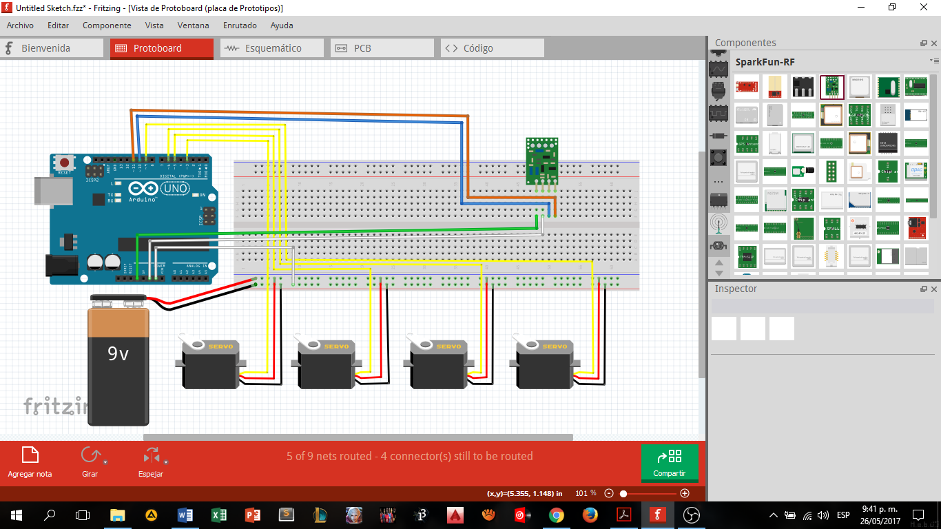

## **7.2 Aplicación móvil.**

La aplicación móvil que fue desarrollada en este proyecto funciona bajo el sistema operativo Android, el cual es considerado actualmente como el sistema operativo para dispositivos móviles más popular del mundo. La aplicación móvil fue desarrollada mediante la herramienta de programación basada en bloques MIT App Inventor (Friedman & Abelson, 2009), la cual es una plataforma de código abierto.

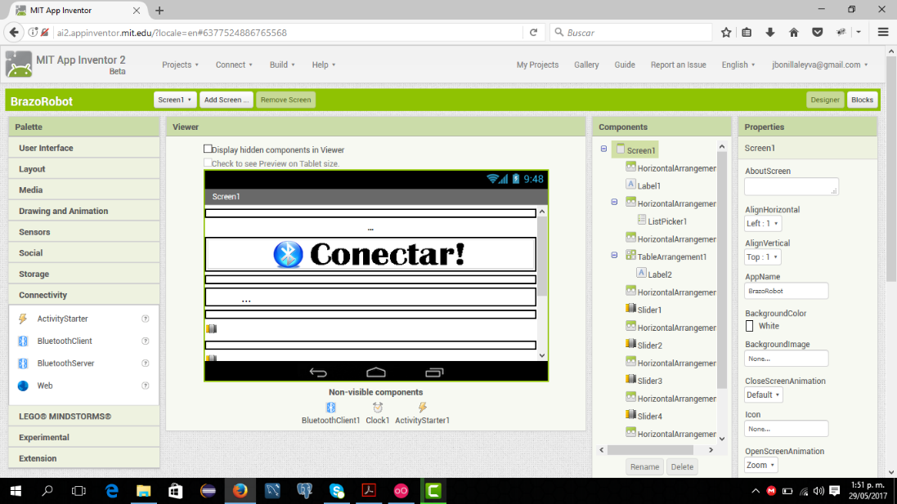El primer objetivo de la aplicación móvil es establecer comunicación inalámbrica con la placa de control del brazo robot. Para lograrlo, se requiere hacer uso del módulo bluetooth con que cuenta el dispositivo móvil. El segundo objetivo es enviar las órdenes hacia la tarjeta de control del brazo robot.

## 

## **7.3 Código comentado.**

#include <SoftwareSerial.h> // TX RX Librería de software para bluetooth

#include <Servo.h> // Librería para el servo

Servo myservo1, myservo2, myservo3, myservo4; // servo name

int bluetoothTx = 10; // bluetooth tx a pin 10

int bluetoothRx = 11; // bluetooth rx a pin 11

SoftwareSerial bluetooth(bluetoothTx, bluetoothRx);

void setup()

{

myservo1.attach(3); // Conecte el cable de la señal del servo al pin 9

myservo2.attach(5);

myservo3.attach(6);

myservo4.attach(9);

//Configuración de la conexión serie usb a la computadora

Serial.begin(9600);

//Configuración de la conexión serie Bluetooth a android

bluetooth.begin(9600);

}

void loop()

{

//Leer desde bluetooth y escribir en serie usb

if(bluetooth.available()>= 2 )

{

unsigned int servopos = bluetooth.read();

unsigned int servopos1 = bluetooth.read();

unsigned int realservo = (servopos1 *256) + servopos;

Serial.println(realservo);

if (realservo >= 1000 && realservo <1180) {

int servo1 = realservo;

servo1 = map(servo1, 1000, 1180, 0, 180);

myservo1.write(servo1);

Serial.println("Servo 1 ON");

delay(5);

}

if (realservo >= 2000 && realservo <2180) {

int servo2 = realservo;

servo2 = map(servo2, 2000, 2180, 0, 180);

myservo2.write(servo2);

Serial.println("Servo 2 ON");

delay(5);

}

if (realservo >= 3000 && realservo <3180) {

int servo3 = realservo;

servo3 = map(servo3, 3000, 3180, 0, 180);

myservo3.write(servo3);

Serial.println("Servo 3 ON");

delay(5);

}

if (realservo >= 4000 && realservo <4180) {

int servo4 = realservo;

servo4 = map(servo4, 4000, 4180, 0, 180);

myservo4.write(servo4);

Serial.println("Servo 4 ON");

delay(5);

}

}

}

## **7.3 Diseño de la estructura.**

Los elementos del brazo robot fueron construidos empleando una lámina de madera balso de 5mm de espesor. A continuación, se describe de manera breve la metodología empleada para la construcción del brazo robot.

Se inició tomando la medida de la base, y se incluyó apoyo circular para dar la rotación de los 180 grados del primer servo, se recortaron dos piezas laterales de 14 cm para hacer el brazo donde se ubicó el segundo servomotor, otras dos piezas laterales de 14 cm para el antebrazo donde se colocó el tercer servomotor y para finalizar la pinza se construyó con palitos de paleta los cuales son accionados por el cuarto servomotor.

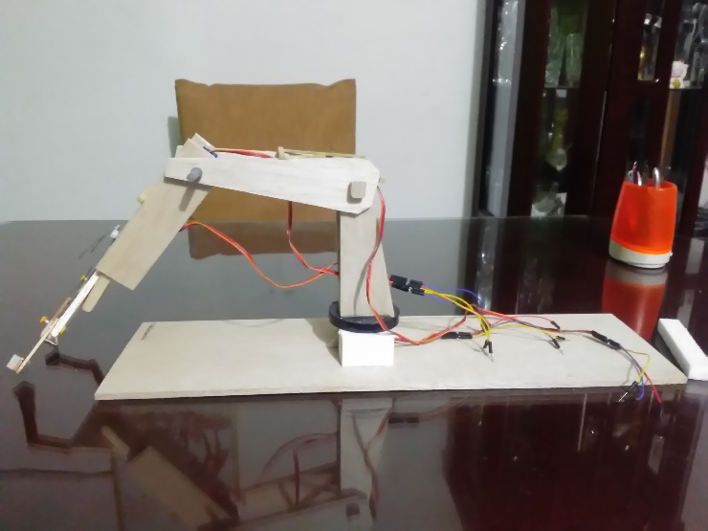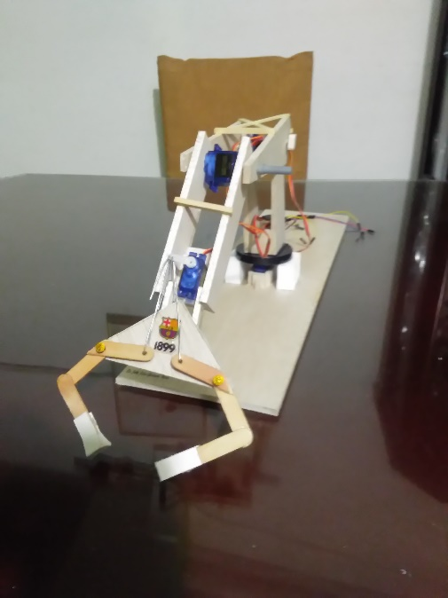

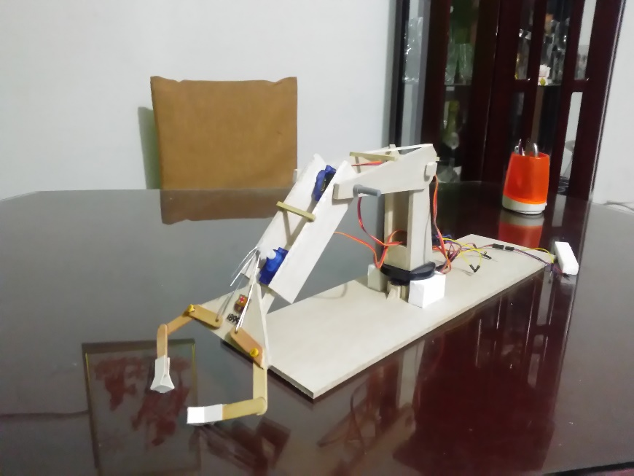

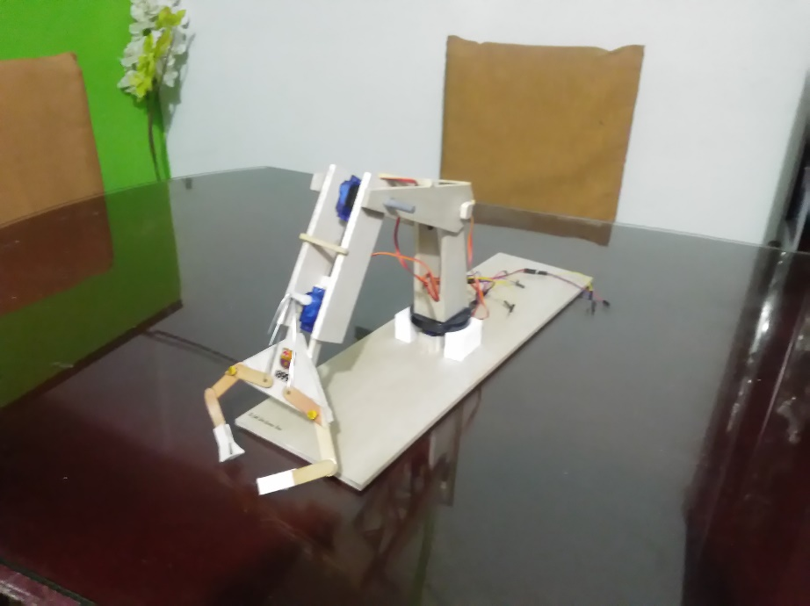

# **8 Conclusiones.**

En el presente artículo se mostró la metodología empleada para el desarrollo de un brazo robot didáctico de tipo antropomórfico, la creación de la aplicación móvil para el controlar al bazo robot. App Inventor constituye una gran plataforma para el desarrollo de aplicaciones, tanto para desarrolladores principiantes como para avanzados. El uso de los bloques de programación se vuelve es intuitivo conforme se practica la programación en la plataforma App Inventor.

El desarrollo del prototipo didáctico del brazo robot y la aplicación móvil servirán como apoyo para el aprendizaje en la experiencia educativa de robótica y sistemas de comunicación para estudiantes de Ingeniería de Software. Este trabajo ofrece otra opción para que los estudiantes desarrollen sus propias aplicaciones y adquieran esta competencia de actualidad y de importancia creciente en el campo laboral

# **9 Bibliografía.**

Arduino. (2005). Arduino. Recuperado el 8 de Enero de 2015, de https://www.arduino.cc/

CadSoft. (15 de Enero de 2015). CS EAGLE. Obtenido de http://www.cadsoftusa.com/download-eagle/freeware/

Craig, J. (2006). Robótica. México: Pearson - Prentice Hall.

Dassault Systèmes. (22 de Abril de 2015). SolidWorks. Obtenido de http://www.solidworks.com/

Friedman, M., & Abelson, H. (2009). MIT App Inventor. Recuperado el 10 de Febrero de 2015, de http://appinventor.mit.edu/explore/

Google. (2007). Android. Recuperado el 12 de Enero de 2015

Medina, J., Santos, J., Mejía, E., & Villafuerte, R. (2015). Aplicaciones Android para el control de sistemas mecatrónicos.

Medina, J., Villafuerte, R., & Mejía, E. (2014). Simulador 3D para brazo robot de 4 grados de libertad. Revista Iberoamericana para la investigación y el desarrollo educativo. Publicación #12. ISSN 2007-7467, 1-19.

Reyes, J. M. (2015). Brazo robótico controlado mediante una aplicación móvil. Ciudad Mendoza, Ver.: Tesis de licenciatura. Universidad Veracruzana.

Sears, F., Zemansky, M., & Young, H. (1999). Física Universitaria, Volumen 1. México: Pearson Education.

Spong, M., & Vidyasagar, M. (1989). Robot dynamics and control. New York: John Wiley & Sons, Inc.